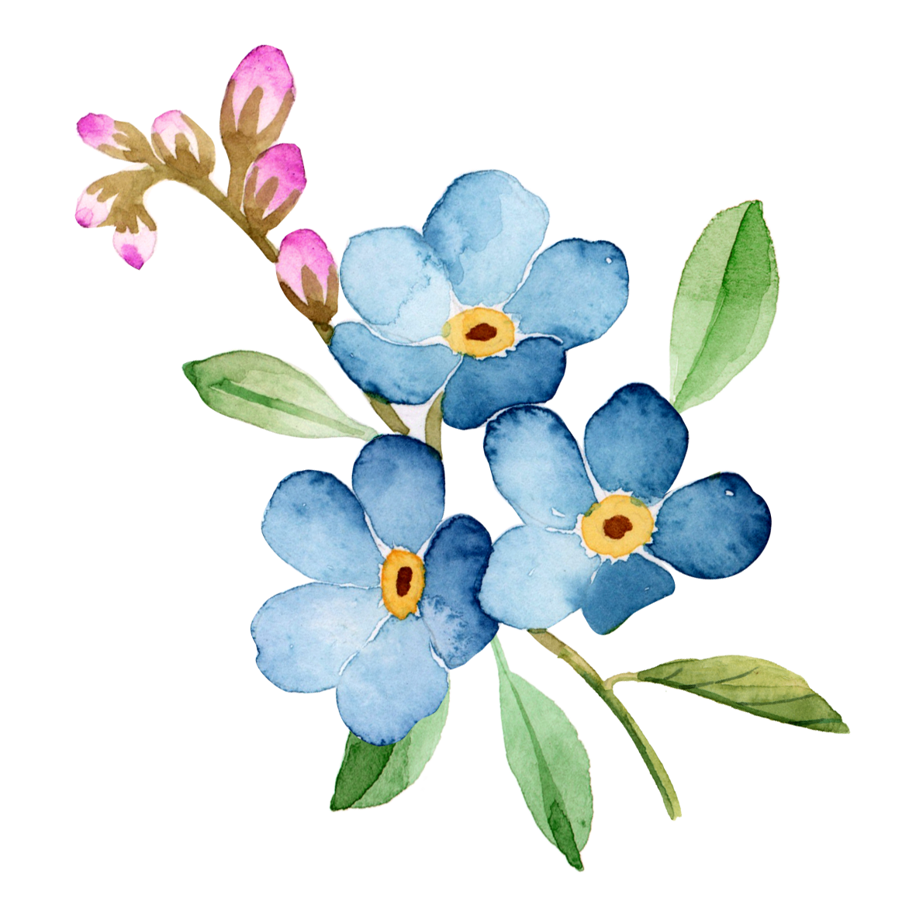

姓 名：李晓丽

联系手机：13088888888

毕业院校：广州大学

**PERSONAL RESUME**

简

历

求

职



**李晓丽**

**生日：**1996-06-08 **电话：**138-8888-0000 **邮箱：**1235@126.com

**求职意向:**人力资源岗位

**教育背景**

**2015.9-2019.6 广州大学 人力资源管理/ 本科**

**主修课程：**管理学、西方经济学、劳动经济学、组织行为学、社会保障学、人力资源管理概论、绩效管理等。

****语言技能：大学**英语CET-6，日常口语交流熟练，读写能力良好；**

****办公技能：**熟练操作办公软件（Word﹑Excel﹑PowerPoint）；**

****技能证书：二**级甲等普通话等级证书；**

**技能证书**

**2019.7~至今 广州科技有限公司 HR助理 工作内容：**

* 协助公司员工活动、年会等各类活动的组织和策划；
* 协助协议酒店预订，来访客户的接待，行政公文的拟订和通知；
* 负责前台电话的接听和转接；负责快递、邮件的收发。

**2019.3~2019.6 广州大学学生办公室 人事部助理**

**工作内容：**

* 协助老师核对学生奖学金申请表及名单，对各部门的工作进行绩效考核；
* 协助分发各学院一周工作事宜表，接听电话，复印资料；
* 工作期间完成各项工作，受到学校老师和同学们的一致好评。

**实践经历**

本人性格积极向上，工作积极主动，具有良好的人际理解力和沟通能力，能够接受高强度工作压力，能够自我激励；英语听说读写能力良好，可以顺畅的处理英语邮件，与外籍员工完成日常英语交流；良好的职业道德与操守，具有较强的沟通协调能力；能良好的解决各种人事矛盾。

**自我评价**



自荐信

尊敬的先生/小姐：

您好!请恕打扰。我是一名刚刚从人力资源管理专业毕业的大学生。我很荣幸有机回向您呈上我的个人资料。在投身社会之际，为了找到符合自己专业和兴趣的工作，更好地发挥 自己的才能，实现自己的人生价值，谨向各位领导作一自我推荐。 现将自己的情况简要介绍如下:

作为一名人力资源管理专业的大学生，我热爱我的专业并为其投入了巨大的热情和精力。 在四年的学习生活中，我所学习的内容包括了从会人力资源管理的基础知识到运用等许多方面。通过对这些知识的学习，我对这一领域的相关知识有了一定程度的理解和掌握，在与课程同步进行的各种相关时践和实习中， 具有了一定的实践能力。

我知道人力资源管理有很多方面需要学习，在学好本专业的前提下，我对人力资源管理课程产生了巨大的兴趣并阅读了大量有关书籍。

我正处于人生中精力充沛的时期，我渴望在更广阔的天地里展露自己的才能，我不满足与现有的知识水平，期望在实践中得到锻炼和提高，因此我希望能够加入你们的单位 。我会踏踏实实的做好属于自己的一份工作，竭尽全力的在工作中取得好的成绩。我相信 经过自己的勤奋和努力，一定会做出应有的贡献。

刚谢您在百忙之中所给与我的关注，愿贵单位事业蒸蒸日上，祝您的事业更进一步! 希望各位领导能够对我予以考虑，我热切期盼你们的回音。谢谢!

此致

敬礼

李晓丽 20XX年XX月



**如何写好一份好的简历，在众多的简历出类拔尖，要注意以下几点：**

**B工作经历**

1. 用简洁明了的语言，把经历的事情描述清楚，你在什么样的环境和背景下，达成了什么样的效果。
2. 过往的经历描述，尽量用简洁的词汇和关健词，让HR在短时间内了解。
3. 写完经历，可以写你在什么地方学到什么东西，简单总结一下。企业招聘，更看重个人的成长性，是否会在工作中反思，是否自我学习快速达到成长的效绩。

简历的风格很重要，HR第一眼看到的不是内容，也不是照片，而是风格和排版。风格要统一，排版要整体美观，要有自己的亮点，会让你的简历在短时间内取胜。

**简历的经历描述**

**简历的兴趣爱好**

兴趣爱好要写强项，一般写两到三点就好。弱项不要写，避免HR面试完的时候，会找一些话题跟你聊天，回答不出的尴尬现象，对面试造成不利。

综上以上几点，在简历的制作过程中，更加凸现在的个性特征。让简历简而不简，突出重围。增加就业机会。

**A.获奖经历**

1. 为了给自已的简历加分，很多同学在大学期间获得奖项，都写了上去，但从HR的角度来看，简历几乎都写了获奖经历，没有特殊性。

2. 所以为了更好地表现出来你有什么特别之处，可以强调奖励的级别和特殊性，用具体的数字表现出来，更能吸引HR的注意，增加对你的认可。

**简历的风格和排版**

**1.**

**简历小技巧**

**3.**

**2.**

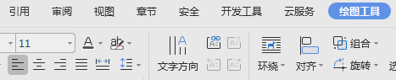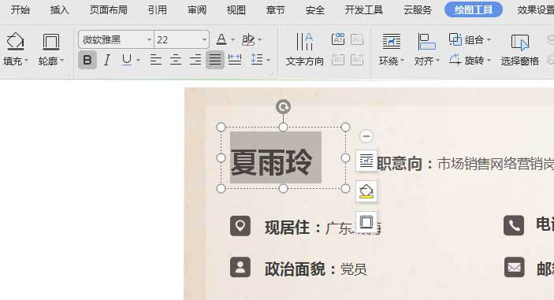

**3.如何编缉文本**

选中要更改的文本，点绘图工具，可随意编缉要更改的内容。

**1.如何替换相片**

**2.如何替换色彩**

**简历使用方法**

选中要更改的字体或色块，点绘图工具，填充工具可随意更改色彩，点A字母可更改字体的色彩。

**1.**

**3.**

**2.**

**方法一：**选中左图中的相片，按Delete健，直接删除。再复制您的工作相片粘贴。选浮于文字上面即可。

**方法二：**选中左图中的相片，点右健，选更改图片，把您的相片放上去即可。